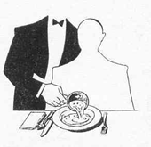

Pracovní list

**V domácích podmínkách prakticky procvičuj servis polévky:**

1/ z nerezového šálku

* nahraď např.: 0.25l šálkem na čaj ve dvou kusech
* oba šálky si dej na tácek (prkénko) s ubrouskem
* polévku, nebo vodu nalij do předem založeného polévkového talíře

z pravé strany směrem od hosta

* dno šálku nenamáčíš do talíře



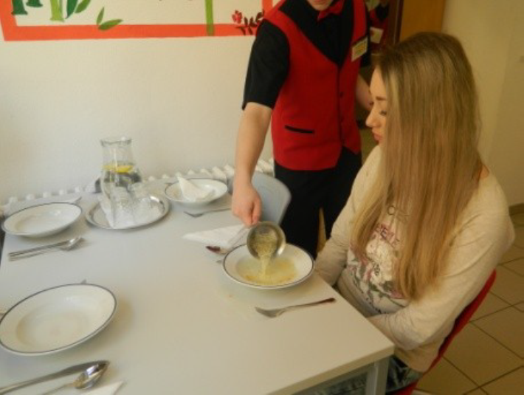



2/ z teriny – banketní způsob

* polévkovou mísu nahraď např.: salátovou mísou, nebo hrncem
* podlož ubrouskem a masovým talířem + naběračka
* do levé ruky slož příručník, nebo utěrku – na levou ruku si polož masový talíř s mísou a polévkou, nebo vodou
* polévku, nebo vodu nalij do předem založeného polévkového talíře

z levé strany směrem od hosta

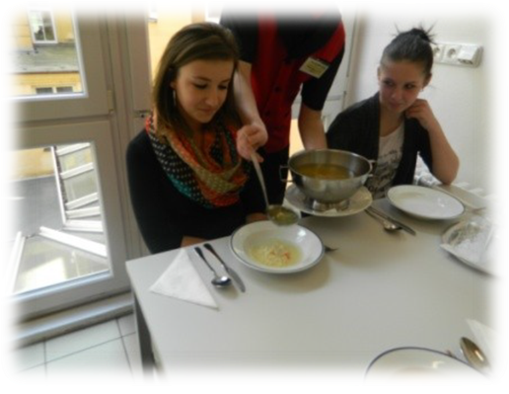

3/ z teriny – anglický způsob – keridon (nahraď částí stolu)

* polévkovou mísu nahraď např.: salátovou mísou, nebo hrncem
* podlož ubrouskem a masovým talířem + naběračka
* úsekový číšník naběračkou překládá a pomocný číšník servíruje z pravé strany (u zkoušek pomocný č. není)
* polévkové talíře se podkládají ubrouskem a masovým talířem, polévkové lžíce a ubrousek mají hosté založené na stole

4/ Při práci se oblékni do číšnického oblečení a nech se komplet několikrát vyfotit při servisu.

Pouze nafocené ruce neuznám, jako splnění úkolu.

Doporučuji si ke stolu posadit někoho z rodiny, abyste neobsluhovali prázdná místa.

V sešitě bude zápis z praktického nalévání polévek, uveď datum.

Dovednosti je třeba procvičovat několikrát.

Fota i zápisy v sešitě pošli ke kontrole na e-mail: [somrovah@seznam.cz](mailto:somrovah@seznam.cz) nejpozději

do 26. 2. 2021.